1.DOM
<1>DOM的动态性,引用性
例如
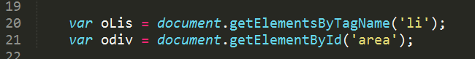
这时要注意这些节点在js中与html文档树中的映射关系，
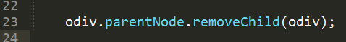
要能理解上面删除odiv的逻辑性，odiv是js中的映像变量，所以可以自己删除自己，这点要理解
以及删除之后，odivDOM对象依然存在，不过属于游离状态，不在html文档树中
<2>Js函数的异步性
注意编写JS代码时，要懂得函数内部嵌套函数，形成闭包，而且闭包函数仅在外部函数执行后，才有机会执行。所以某些代码逻辑设计，自己要清晰，如下
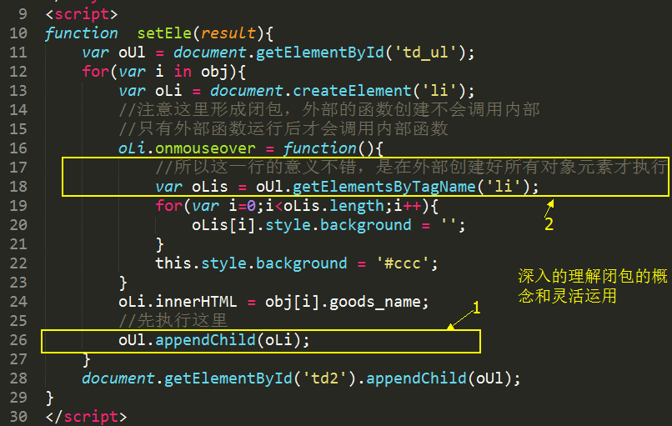
2 . JSON对象之贪吃蛇
JSON对象的强大，可以传入属性和函数，属性又可以是数组或者对象的复合数据类型，
对于贪吃蛇，使用属性:JSON对象[放入数组]，------> body:{[],[],[]}
对于AJAX异步处理，使用JSON对象中的回调函数

3. 多重定时器--打蜜蜂
设计一个良好的动画产品，多重定时器的思想是优秀的。这样利于开发。不同的定时器可以认为是一个组，成员在自己的组里自娱自乐，无须外界的变化。这里要注意setInterval()中的匿名函数的this指向

4 . 日历插件之DOM节点操作
在设计日历插件时，曾思考过如何把每天的编号插入到table表格中。这个问题单独处理比较棘手，但是使用DOM可以很轻易的解决。
先把表格的宽和高确定出，然后使用DOM对象进数组行节点插值即可

